CIGO TOPO (943)

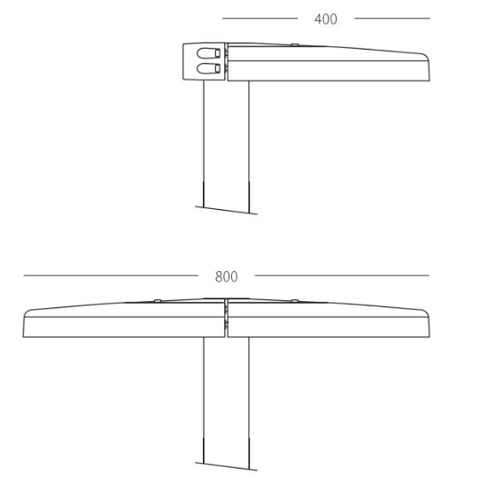**Caractéristiques mécaniques luminaire :**

Luminaire CIGO TOPO en fonderie d’aluminium de forme demi circulaire

Fixation par emmanchement spécifique CIGO Ø 89 mm

IP 66 – IK 08

Vasque plate en verre trempé extra clear avec sérigraphie

Luminaire maintenable sur site et en nacelle

Système de fermeture par vis chc imperdable

Filins de sécurité pour retenue de la vasque

Intégration de modules LED et driver au format standard ZHAGA

Surface lissé afin de minimiser les points d’encrassements

PE de ventilation pour pression interne stable

Taux de recyclabilité du luminaire supérieur à 95%

RAL au choix en poudre de polyester

**Caractéristiques source d’éclairage***(par luminaire /demi disque)* **:**

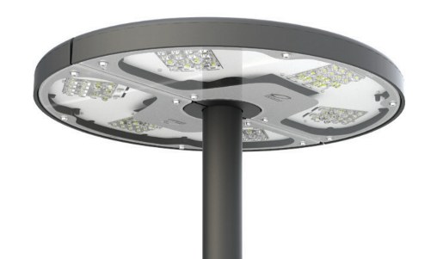Module LED conforme au standard ZHAGA book 15

Version 16 LED : 2 modules 2x4 / 18,5…37W / 350…700mA / 2440…4540lm

Version 32 LED : 4 modules 2x4 / 35,5…71,5W / 350…700mA / 4880…9080lm

Version 48 LED : 6 modules 2x4 / 53…106,5W / 350…700mA / 7320…13620lm

Version 64 LED : 8 modules 2x4 / 71…136W / 350…700mA / 9760…18160lm

Version 80 LED : 10 modules 2x4 / 81…180W / 350…700mA / 12200…22700lm

IRC 70 / 3000k *(possibilité 2700k et 2200k)* / Tolérance Ellipse MacAdam ≤5SDCM

Maintenance du flux à 100kHrs ≥L90B10 à Tq 25°c *(selon IES TM21-LM80)*

Tenue au choc LED ESD *(électrostatique)* 8kV et surtension transitoire 6kV

Protection contre les températures élevées via sonde NTC

Risque photobiologique GR1 *(selon NF 62471)*

ULR 0% / Code flux n°3 ≥95

8 photométries disponibles *(placette, résidentielle, parking, passages piétons, etc…)*

**Caractéristiques électriques***(par luminaire /demi disque)* **:**

Classe II / Précâblage en 4x1.5mm² *(Alimentation + DALI)*

Driver conforme au standard ZHAGA book 13 de type OSRAM OPTOTRONIC 4DIM ou équivalent

Protocole DALI *(modifiable en pied de mât)*

Courant de sortie ajustable de 350mA à 700mA

Fonction gradation de puissance autonome

Gestion électronique de la sonde de température NTC du module LED

Protection contre les surtensions 10kV *(mode commun)* et 6kV *(mode différentiel)*

Taux de mortalité à 100kHrs sous 700mA à Tq 25°C ≤10%

Cos Phi à pleine charge ≥0.99 et Cos Phi à 50% de la charge ≥0.9

***\*\* Spécification alimentation \*\****

*Pour les versions 64 LED et 80 LED, le driver sera déporté en pied de mât.*

***\*\* Spécification mât \*\****

*Conformage Ø89mm sur 125mm du top de mât*

*Trous traversants Ø25mm pour passages de câbles et Ø8mm pour détrompeurs*

**Divers :**

Le fabricant du luminaire devra justifier à minima lors de la remise des plis du présent appel d’offre :

* Respect de l’arrêté du 27 décembre 2018 relatif à la prévention, à la réduction et à la limitation des nuisances lumineuses
* Garantie 5 ans
* Certification ISO 9001
* Certification ISO 14001
* Démarche sociétale, sociale et environnementale